数据库课程实验报告
(2024-2025学年第一学期)

提交日期：2024年 10月 25日 本科生姓名：石夏源
学 号 | 202230091036 | 学 院 | 软件学院
课程名称 | 数据库系统 | 任课老师 | 汤德佑
教师评语：

成绩评定： 分 任课教师签名： 年 月 日

实验三：数据库SQL对象迁移

参考openGauss官网中“快速入门”、安装指南以及参考文档《2024实验三：数据库SQL对象迁移》、《openGauss官方文档——数据迁移指南部分》。

注意：由于实验可以使用JDBC或者ODBC来进行，因此选择自己实验进行的部分来进行填写。

对象创建、视图迁移
使用JDBC或者ODBC从源数据库A迁移视图到 openGauss 中（源数据库A和openGauss相应的创建对象的SQL语法不存在差异）将实验过程及相关截图记录下来。

mysql创建相关对象

查看用户信息
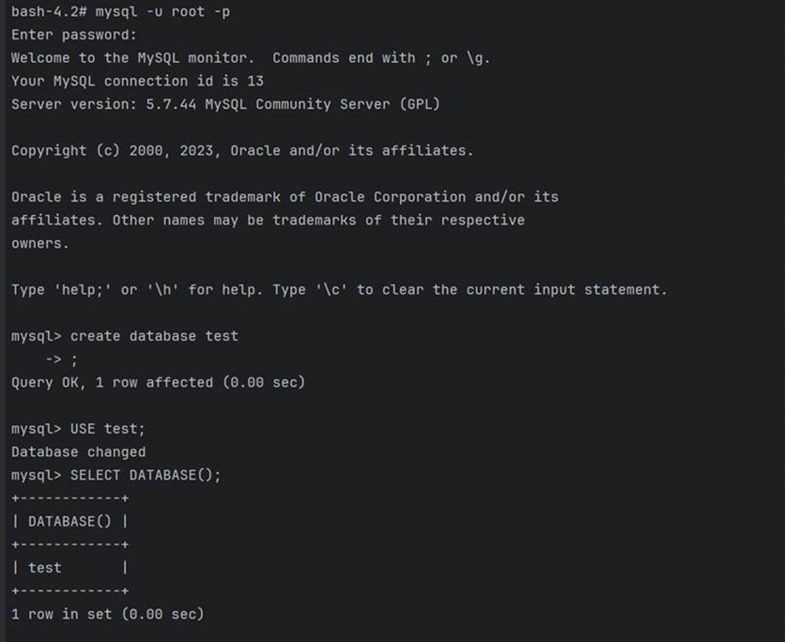

创建视图：
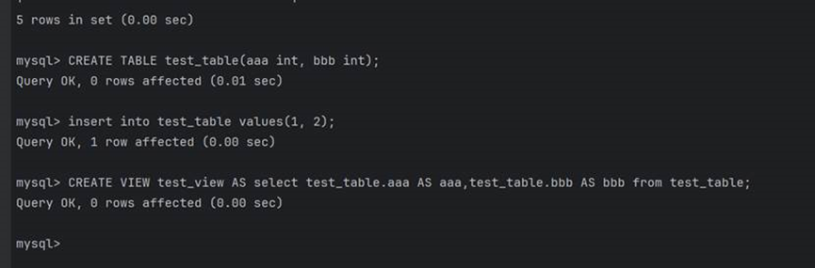

创建过程：
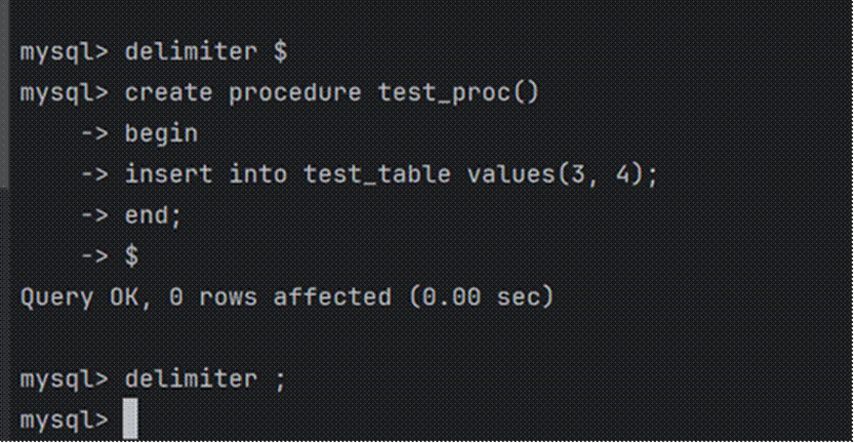

创建函数：
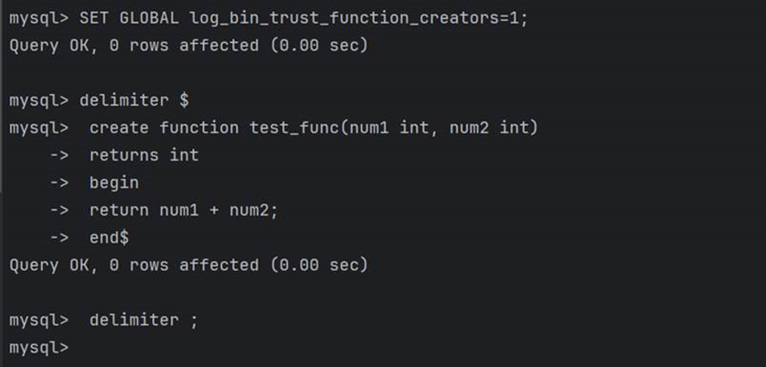

创建触发器：
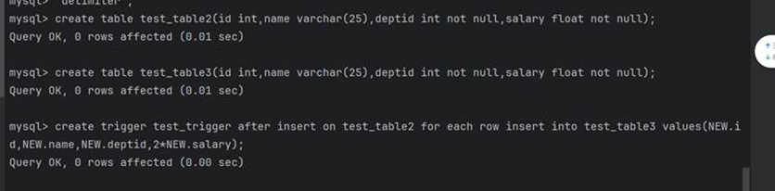

opengauss创建相关基础表

连接并且查看用户
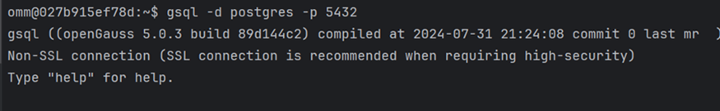
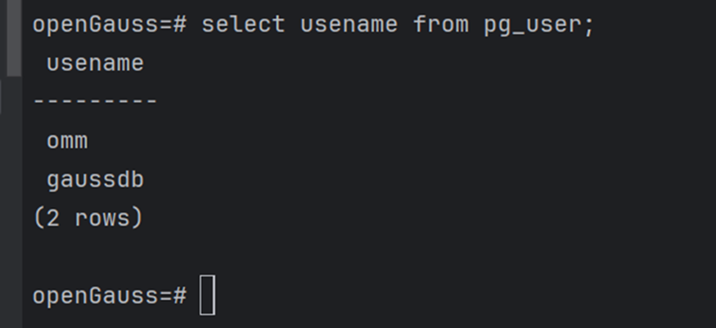

创建三个表
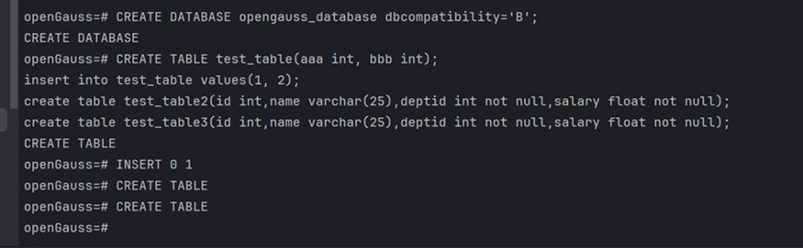

迁移

迁移代码
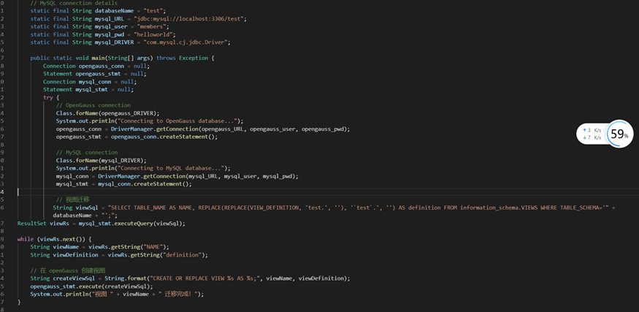

迁移结果
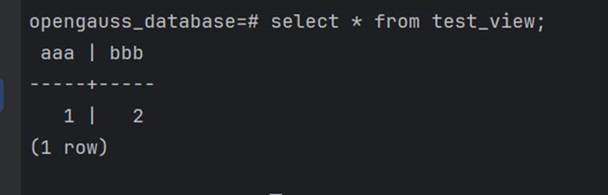

存储过程、函数、触发器三种数据库对象迁移
使用JDBC或者ODBC从源数据库A迁移存储过程、函数、触发器三种数据库对象到 openGauss 中（源数据库A和openGauss相应的创建对象的SQL语法存在差异），将实验过程及相关截图记录下来。

迁移代码

迁移函数：
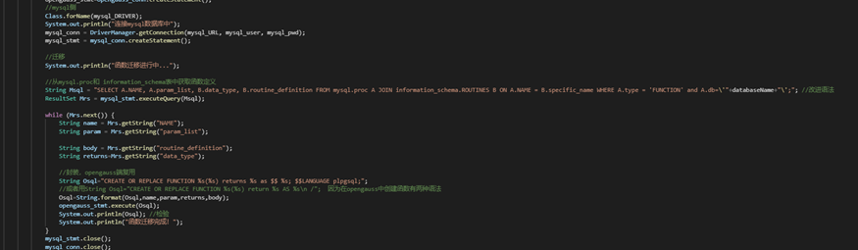

迁移过程：
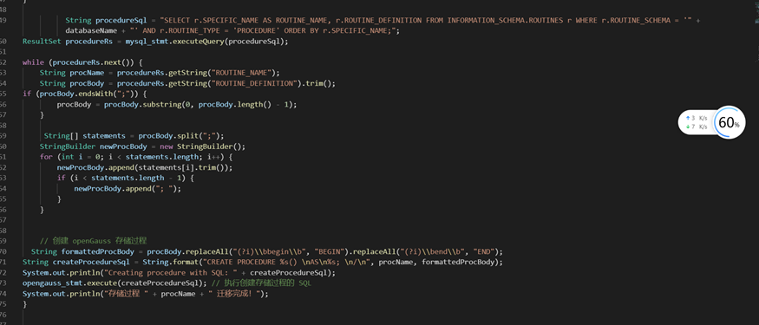

迁移触发器：
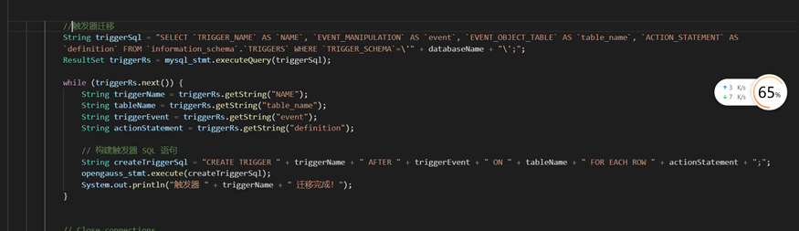

迁移结果

函数的迁移结果：
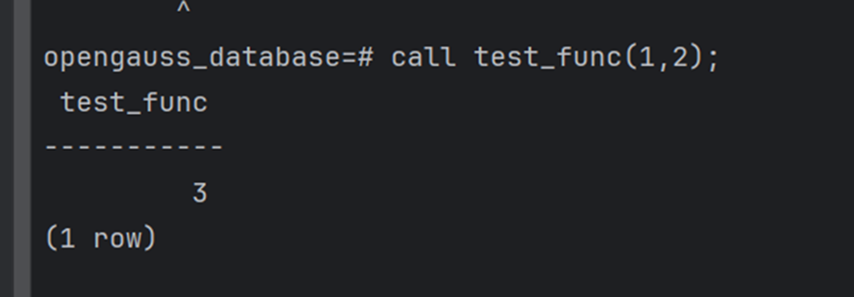

过程的迁移结果：
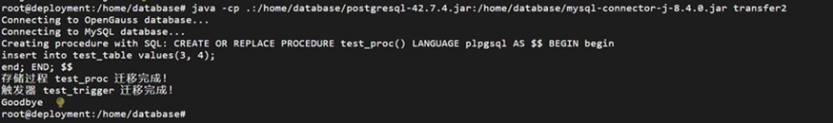

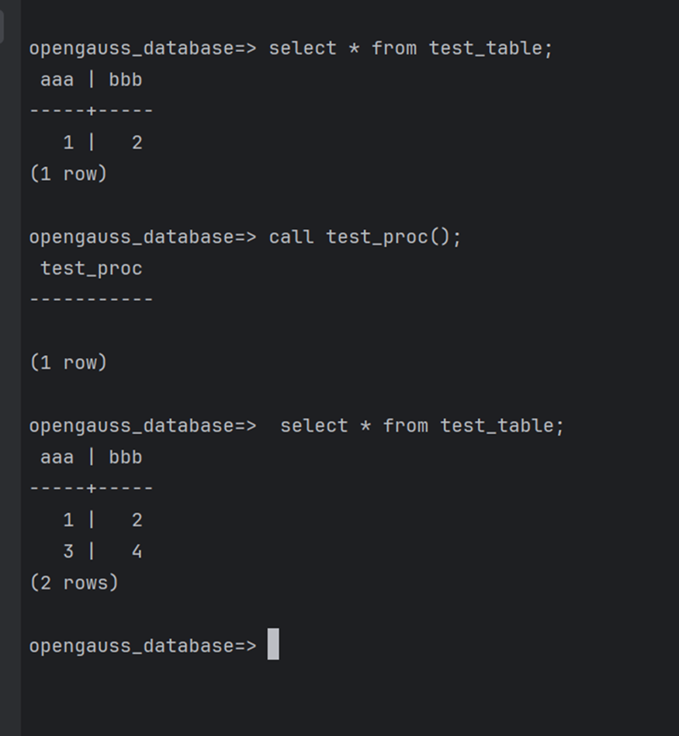

触发器的迁移结果：
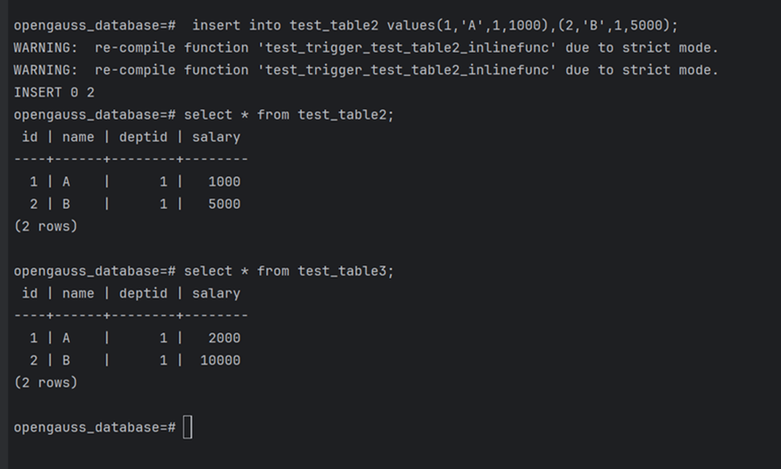

语法差异
3. 请简述一下源数据库A和openGauss这四种数据库对象定义的语法差异。

存储过程

MySQL 存储过程
在 MySQL 中，创建存储过程时通常会使用 DELIMITER 关键字来更改SQL语句的结束符，MySQL 默认使用分号 ; 作为语句的结束符。在存储过程中，可能包含多个 SQL 语句，每个语句都以分号结束。为了防止在存储过程完全结束前就被执行，需要使用DELIMITER 关键字更改 SQL 语句的结束符。

openGauss存储过程
openGauss（基于 PostgreSQL）通常不需要使用 DELIMITER，它可以自然地处理多个语句在一个函数或存储过程中的执行。在 openGauss 中，存储过程可以直接用标准的 SQL 分号结束，而无需更改分隔符。在opengauss中存储过程可以使用 $$ 来包围过程体，这是 PostgreSQL 和 openGauss 中常用的方法来定义函数和过程中的代码块，以避免内部的单引号和其他特殊字符导致的混淆问题而不需要使用 DELIMITER 来改变结束符。

存储函数
- 语法风格：MySQL 使用 BEGIN ... END 与自定义的 DELIMITER 来定义函数，而 openGauss/PostgreSQL 使用标准的 SQL 块定义方式 ($$ 或其他自定义的界定符)。
- 分隔符：MySQL 函数必须使用 DELIMITER 改变命令分隔符以嵌入多条语句，而 openGauss/PostgreSQL 通过使用 $$ 来分隔。

存储触发器

MySQL 触发器创建
在 MySQL 中，创建触发器的语法相对简单。触发器体内直接包含了触发动作的 SQL 语句，这些语句在触发条件满足时执行。

openGauss 触发器创建
openGauss 提供了两种风格的触发器创建语法，一种类似于 MySQL，另一种则需要先定义一个触发器函数，然后创建触发器时引用这个函数。

视图
数据库mysql和openGauss相应的创建对象的SQL语法不存在差异

困难
在实验过程中你遇到什么困难和问题，你怎么解决的？（没有则可以不写）
- 欧拉系统的网络问题
- 初期部署mysql的时候，由于openeuler缺少一系列工具等环境配置，并且网络问题无法解决，安装mysql十分困难，不得已迁移到ubuntu系统进行部署opengauss和mysql，但是opengauss未对ubuntu进行适配，进而我只能使用docker进行容器部署两种数据库
- 驱动版本问题：
- 由于使用postgresql驱动低版本貌似不支持Dolphin的一系列组件依赖，导致执行转换报错，只好尝试新版本驱动去使用。

简介：
本实验你需要编写一个简单的小程序，能够从源数据库 A 中，迁移四种数据库对象到 openGauss 中，你需要做具体的任务大致可以分为如下：
- 安装其它类型的关系型数据库(下面称为数据库 A)，例如 MySQL 数据库
- 在数据库 A 中创建视图、存储过程、函数、触发器四种数据库对象
- 编写迁移程序：使用上次实验学到的 jdbc/odbc 知识，在程序中读取数据库 A 的系统表，提取出你定义的存储在数据库 A 的数据库对象，然后将提取的对象“重放”到 openGauss 端，即使用 jdbc/odbc 在 openGauss 一侧执行对象定义SQL语句。如果源数据库和 openGauss 相应的 SQL 语句语法存储差异，请在程序中进行转化，再“重放”执行。
- 测试：对象迁移重放成功，可以正常使用。

